Relatório Parcial 7

Sistema de mensagens e avaliações

Rafael Valença
Engenharias
rafa7lima@gmail.com

Dennis Merli
Engenharia de Software
neneds@gmail.com

Iago Leite
Engenharia de Software
iago8mendes@hotmail.com

Disciplina de Orientação a Objetos
Professora Dra. Milene Serrano

Gama, 26 de Outubro de 2013

UnB - Campus Universitário Gama
Área Especial de Indústria Projeção A - UnB/Brasília, Setor Leste. CEP: 72.444-240
GAMA – DF

Relatório Parcial 6
Professora Dra. Milene Serrano Outubro, 2013
Relatório Parcial
Rafael Valença¹, Dennis Merli², Iago Leite³
¹Engenharias, Universidade de Brasília - Faculdade do Gama, Gama/DF
²Engenharia de Software, Universidade de Brasília - Faculdade do Gama, Gama/DF
³Engenharia de Software, Universidade de Brasília - Faculdade do Gama, Gama/DF
rafa7lima@gmail.com, nenends@gmail.com, iago8mendes@hotmail.com
Resumo. Esse relatório se refere à Etapa 7 do trabalho da disciplina de Orientação a Objetos. Nele,começamos um sistema de mensagem e/ou Avaliação do cliente para com o serviço oferecido a ele.
Palavras-chave: Mensagem, Consulta, Orientação a Objetos, Java.

Sumário
1 Introdução 1
2 Breve Descrição 1
3 Modelagem 1
4 Implementação 3
5 Controle de Versão 9
6 Referências 9

Introdução
Nesse relatório técnico procuramos apresentar os resultados obtidos até o momento - Etapa 7 do trabalho solicitado na disciplina de Orientação a Objetos, UnB/FGA.
O objetivo do trabalho é começar a implementar um sistema de Mensagens,onde o Cliente mande uma mensagem para o administrador através de uma classe Mensagem
O relatório está organizado em seções. Na Seção 2, é apresentada uma breve descrição da proposta, Na Seção 3, a modelagem em UML, na seção 4, a implementação das classes, na Seção 5, o controle de Versão,na Seção 18, interface em Java.

Breve Descrição
O sistema proposto é um sistema de mensagem. Até o momento, o sistema conta com classes como: Cliente, Administrador,Mensagem e a interface comunicável.
O objetivo principal desse desenvolvimento foi exercitar na prática como modelar e implementar um sistema baseado nos conceitos, princípios e fundamentos da Orientação a Objetos, tais como abstração, hierarquia, modularização, etc.
Este sistema possui funções tanto para clientes de uma empresa de aviação fictícia quanto para os funcionários desta empresa. O cliente tem um cadastro junto a empresa, ao final do cadastro Cliente tem a opção de mandar uma mensagem para o sistema.A mensagem enviada vai para um Arraylist de mensagem onde o administrador pode selecionar qual vai ser lida.

A seguir, apresentamos detalhes da implementação referente à Etapa 7 do Desenvolvimento do Sistema.

Modelagem
A modelagem foi feita usando linguagem UML (Unified Modeling Language) como base, na versão 2.0. Todos os diagramas foram desenvolvidos através da ferramenta Astah Professional, disponível para Windows, MacOS e Linux, com licença gratuita para estudantes. Os downloads dos produtos da família Astah podem ser encontados em http://astah.net/download . As versões utilizadas foram a Astah Professional 6.7.0/43495 para MacOS e para Windows.
A Figura 01 apresenta uma visualização geral das classes obtidas até agora, bem como as relações entre essas classes.

- Cliente: ao final do cadastro do cliente vai se oferecer uma opção de enviar uma mensagem.
- Mensagem:é uma classe que tem que ser visível para Cliente e para Administrador, para se tornar um meio de comunicação eficiente.
- Administrador:tem uma opção no menu do administrador onde ele vai selecionar qual mensagem ele vai querer ler.

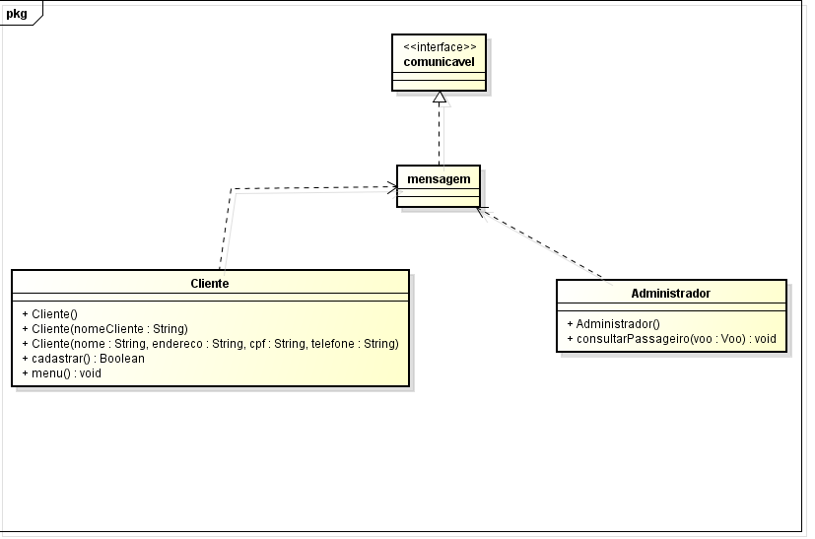

Figura 01: Modelagem - Diagrama de Interface (parcial).

A main não aparece no diagrama porque ela depende de um número grande de classes.
A classe Ler também foi utilizada na classe Cliente. Esta classe possui métodos que permitem receber informações do teclado.
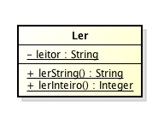
Figura 02: Modelagem – Classe Ler.

O atributo leitor e os métodos lerString e lerInteiro desta classe são estáticos (por isso aparecem sublinhados na modelagem). Eles bastante utilizados na main e nos menus do Sistema.

Implementação
Foram implementadas as classes da Figura 01, com seus respectivos relacionamentos.
As Figuras 03,04 mostram alguns detalhes da implementação . Nele, vemos o menu onde o cliente pode mandar uma mensagem para o administrador do sistema.A interface comunicável foi criada para auxiliar a classe mensagem.
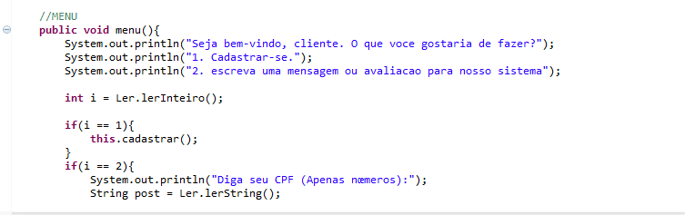
Figura 03: Implementação – Classe Cliente menu de escolha para mensagem.

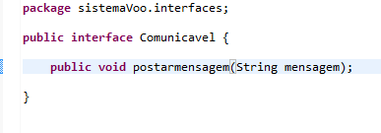
Figura 04: Implementação – Interface comunicável .

Na figura 05 é possível perceber como a mensagem vai ser selecionada pelo administrador.primeiramente se pensou em ele pegar as mensagens do dia(que pode ser implementado futuramente),mas por motivo de falta de tempo adotou-se o Arraylist.
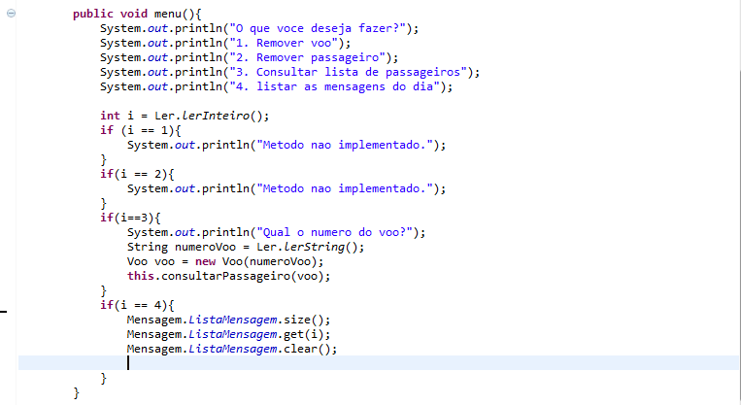
Figura 05: Implementação – Classe administrador-Menu de seleção de mensagem

A classe Ler é uma classe estática, que usa um atributo e dois métodos estáticos (Figura 07). Isso faz com que estes métodos possam ser usados sem que uma instância da classe Ler seja gerada. O atributo (String) leitor normalmente recebe um string lido do teclado. O método lerString() tem este String como saída. O método lerInteiro transforma, se possível, este String em um Integer.
A classe Ler também foi utilizada na classe Cliente.
Os códigos das demais classes do Sistema estão junto deste relatório em um arquivo .zip que foi submetido pelo moodle.

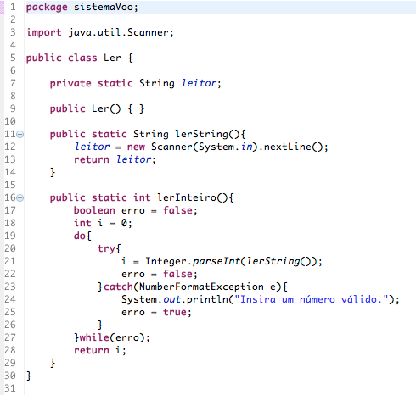
Figura 06: Implementação – Classe estática Ler e seus métodos estáticos lerString() e lerInteiro().

Controle de Versão
O repositório com o histórico de modificações no sistema implementado está disponível no endereço [1]. Este é o segundo repositório usado pelo grupo. O primeiro repositório, com as primeiras tentativas de modelagem, implementação e tentativas de usar o gitHub está acessível em [2].

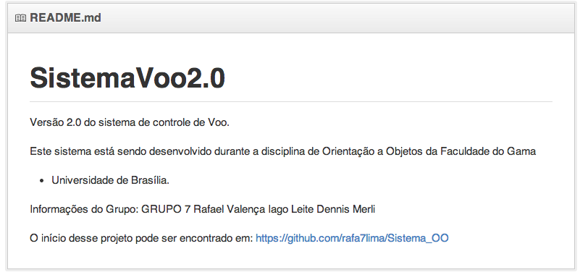
Figura 09: Controle de Versão – Descrição do Repositório no GitHub.

Referências
[1] Repositório do GitHub usado atualmente: < https://github.com/rafa7lima/SistemaVoo2.0 ; acessado em 25 de outubro de 2013 >
[2] Repositório do GitHub usado atualmente: < https://github.com/rafa7lima/Sistema_OO ; acessado em 25 de outubro de 2013 >

